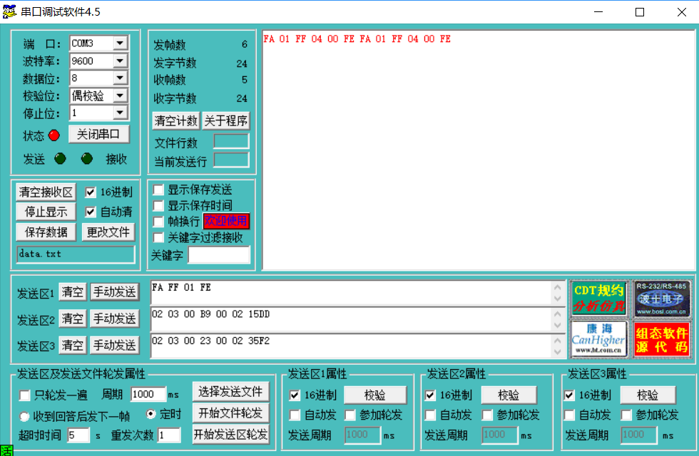

发送：
FA FF 01 FE
接收：
FA 01 FF 04 00 FE

发送：
FA FF 00 FE
接收
FA 00 FF 05 02 FE
FA 00 FF 01 01 FE
FA 00 FF 01 00 FE
FA 00 FF 02 01 FE
FA 00 FF 04 02 FE
FA 00 FF 04 02 FE
FA 00 FF 04 02 FE
FA 00 FF 04 02 FE
FA 00 FF 04 02 FE
FA 00 FF 04 02 FE
FA 00 FF 04 02 FE
FA 00 FF 04 02 FE
FA 00 FF 04 02 FE FA 00 FF 04 02 FE FA 00 FF 04 02 FE FA 00 FF 03 02 FE FA 00 FF 03 02 FE FA 00 FF 03 02 FE FA 00 FF 02 02 FE FA 00 FF 02 02 FE FA 00 FF 02 02 FE FA 00 FF 02 02 FE FA 00 FF 01 02 FE FA 00 FF 01 02 FE FA 00 FF 01 02 FE FA 00 FF 01 01 FE FA 00 FF 01 01 FE FA 00 FF 01 00 FE FA 00 FF 01 00 FE FA 00 FF 01 00 FE FA 00 FF 01 00 FE FA 00 FF 01 00 FE FA 00 FF 01 00 FE FA 00 FF 01 00 FE FA 00 FF 01 00 FE FA 00 FF 01 00 FE FA 00 FF 01 00 FE FA 00 FF 01 00 FE FA 00 FF 01 00 FE

